1. 요구사항 정의서(Usecase Diagram)

|  |  |  |
| --- | --- | --- |
| **순번** | **요구사항명** | **요구사항 상세** |
| 기능적 요구사항 | | |
| F01 | 주택 실거래가 정보 수집 | 국토교통부 : 실거래가 정보 (xls) 활용  데이터 가공 후 DB 저장 |
| F02 | 주택 실거래가 검색 | 주택 실거래가 정보를 원하는 검색 정보에 따라 검색 결과 데이터 제공 |
| F03 | 관심 지역 정보 관리 | 관심지역을 설정하여 언제든지 그 지역의 정보를 우선적으로 검색 기능 제공 |
| F04 | 주택 관련 정보 제공 | 주택 관련 도움되는 정보를 저장하여 제공 |
| F05 | 공지사항 관리 | 공지사항 등록, 수정, 삭제, 검색 |
| F06 | 게시판 관리 | 게시판 등록, 수정, 삭제, 검색 |
| F07 | 회원 관리 | 회원정보 가입, 수정, 검색 |
| F08 | 로그인 관리 | 로그인/ 로그아웃/ 비밀번호 찾기 |
| F09 | 코로나 선별 진료소 검색 | 동네에서 가까운 코로나 선별 진료소 검색 기능 제공 |
| 비기능적 요구사항 | | |
| NF01 | 공공데이터의 정확성 | 공공데이터 API를 활용함으로 인한 공공데이터의 정확성이 요구됨 |
| NF02 | 가용성 | 언제나 (어떤 디바이스로든) 서비스 가능해야 함 |
| NF03 | 응답성 | 검색에 대한 결과를 빠르게 응답해야 함 |
| NF04 | 사용자 편의성 | 웹 사이트에 대한 사전 지식이 없어도 쓰기 편해야 함 |

2. 테이블 구조도(ERD)

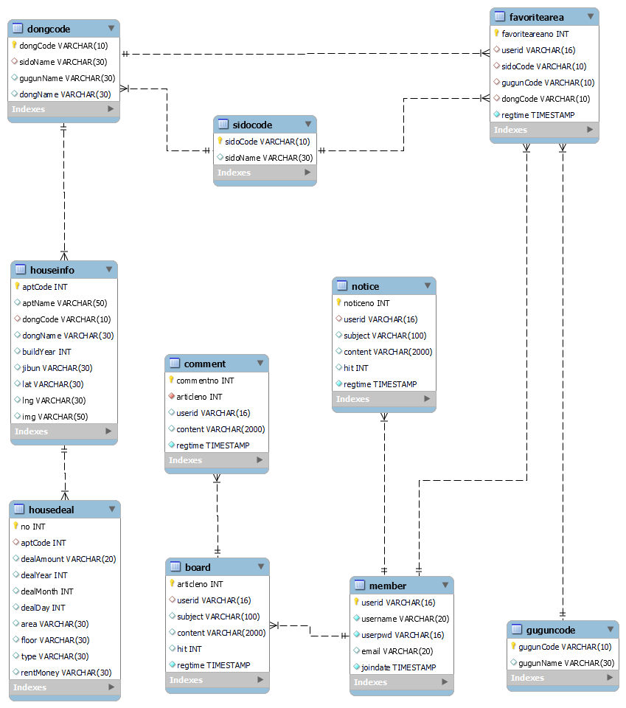

3. 화면 설계

(1) 메인화면

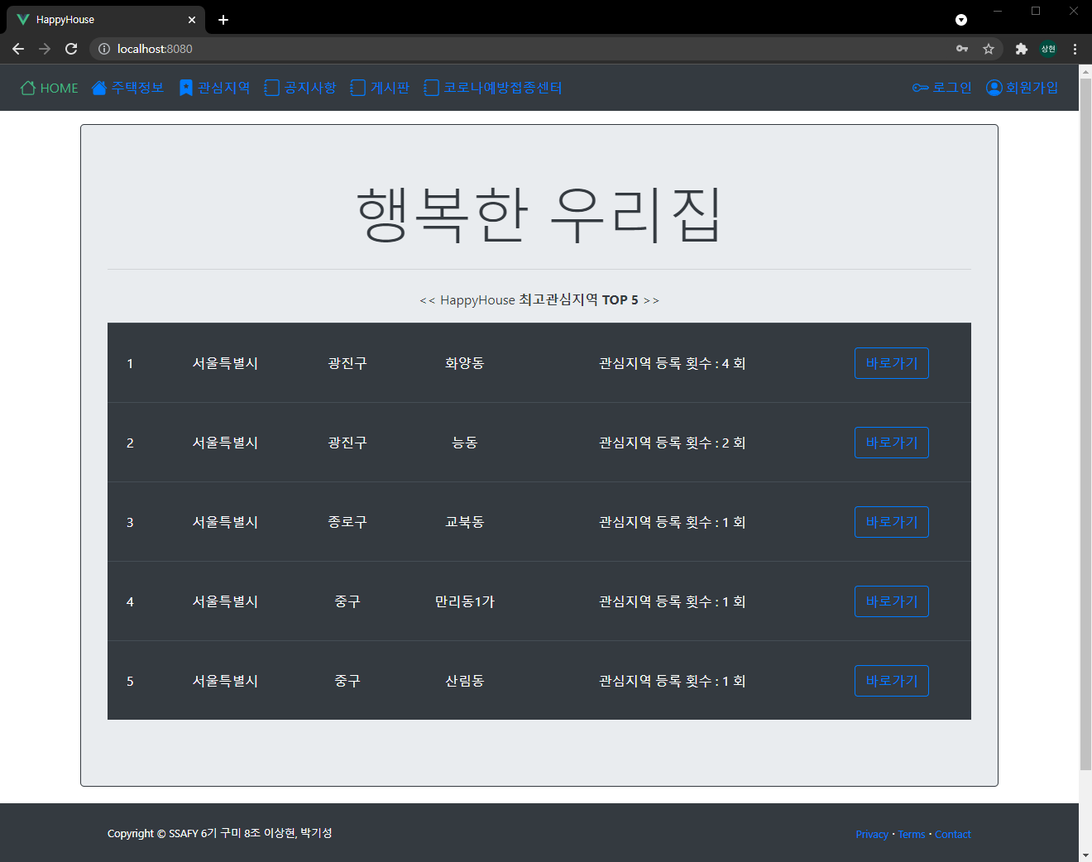

(2) 선택지역 주택검색

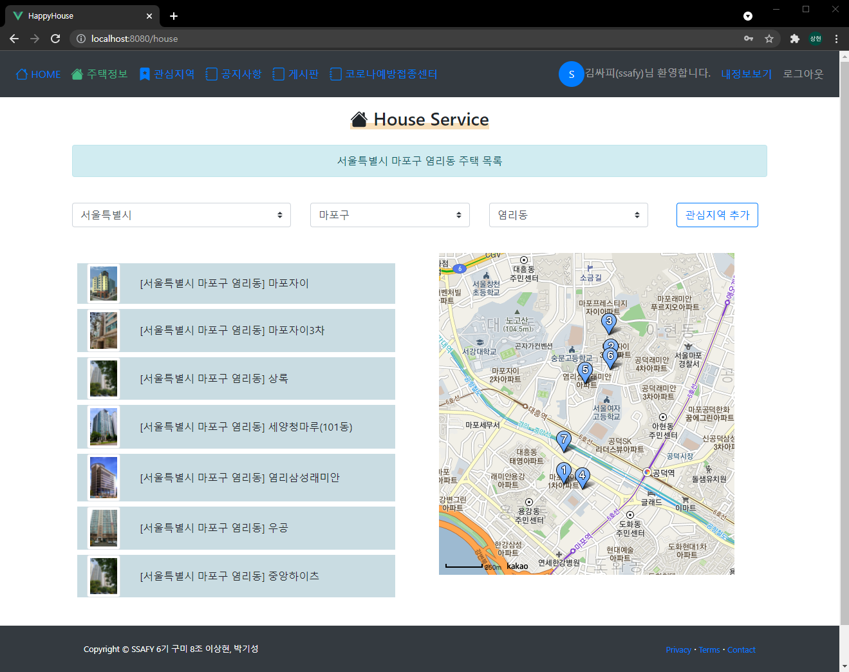

(3) 주택 선택

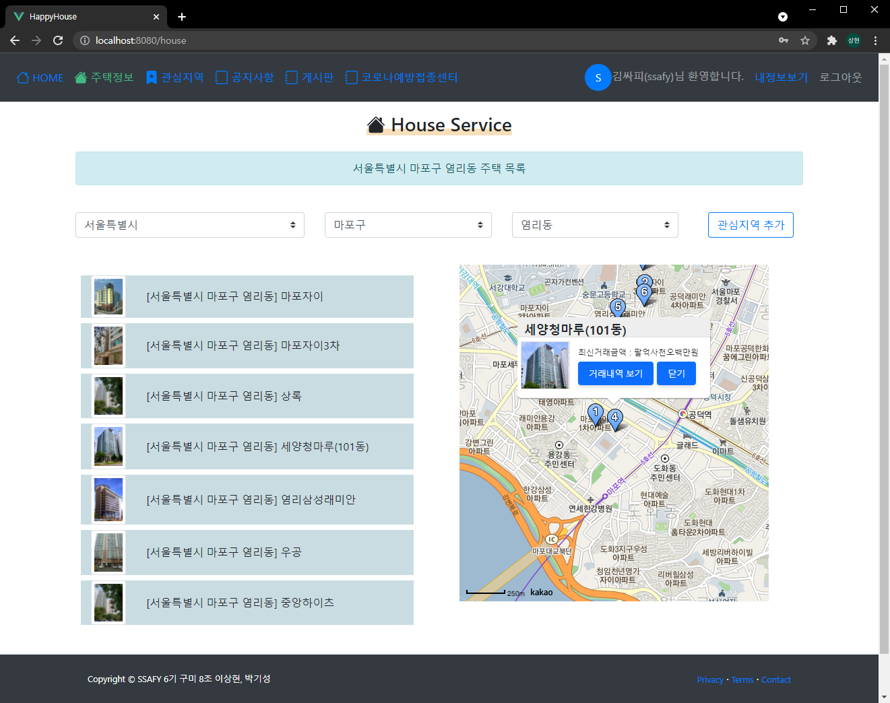

(4) 주택 거래정보 검색

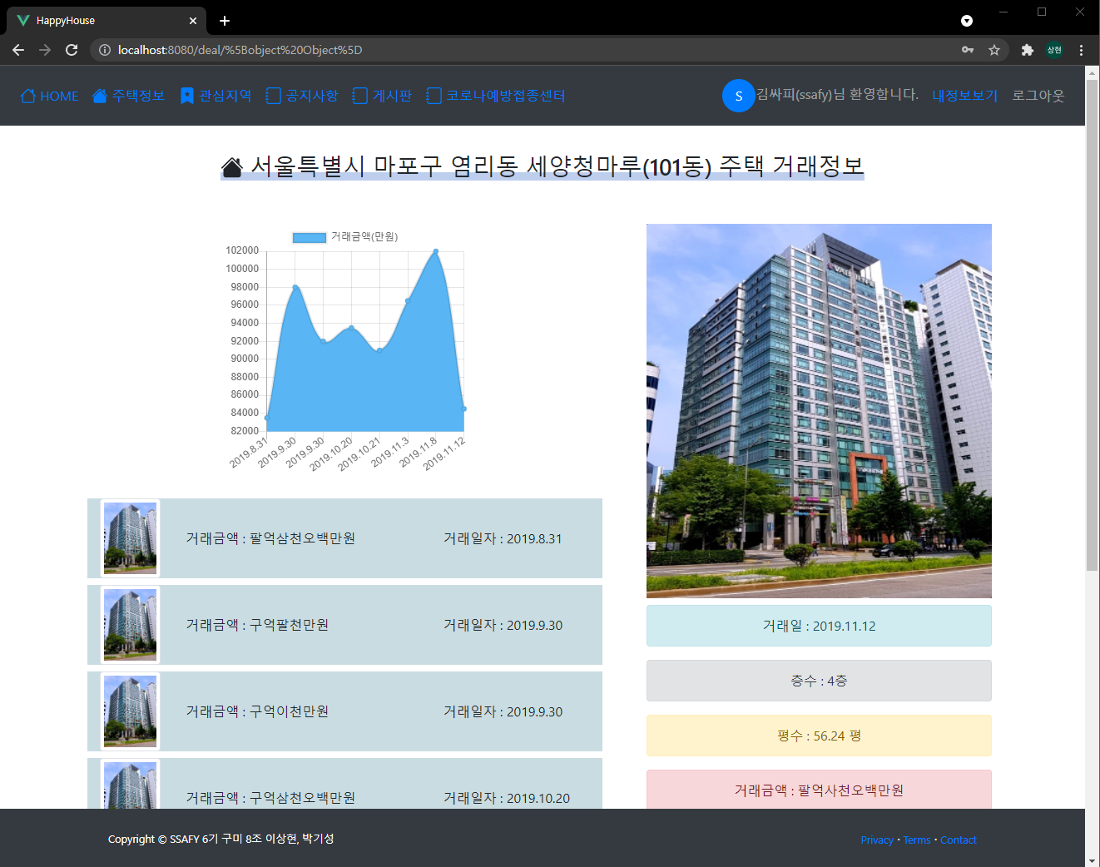

(5) 관심지역 검색

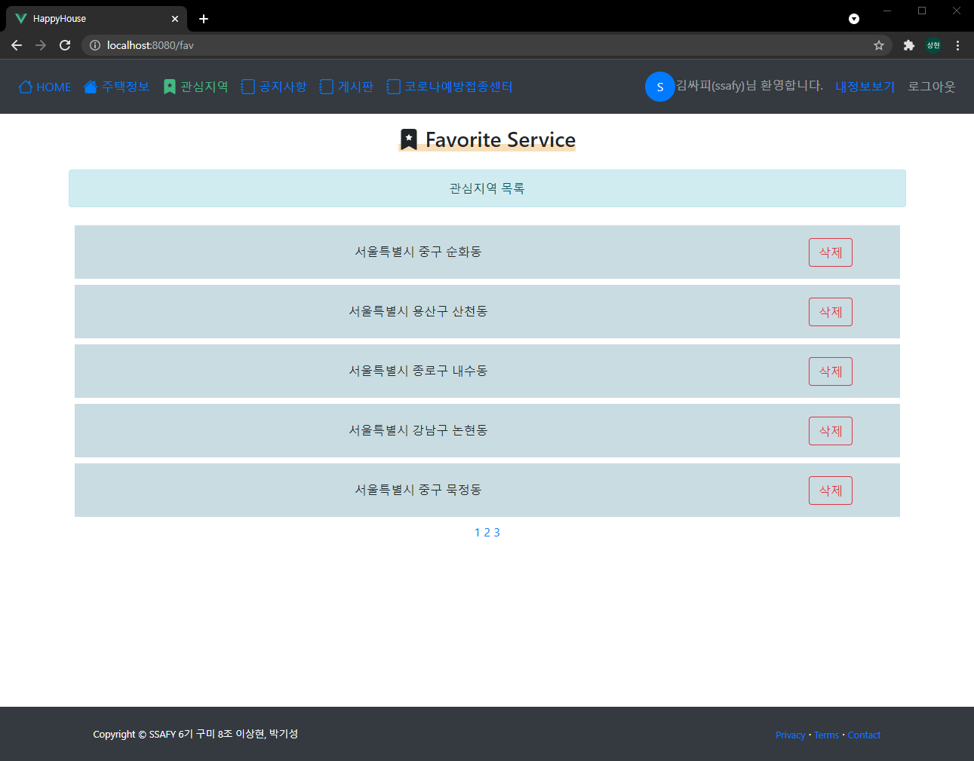

(6) 공지사항

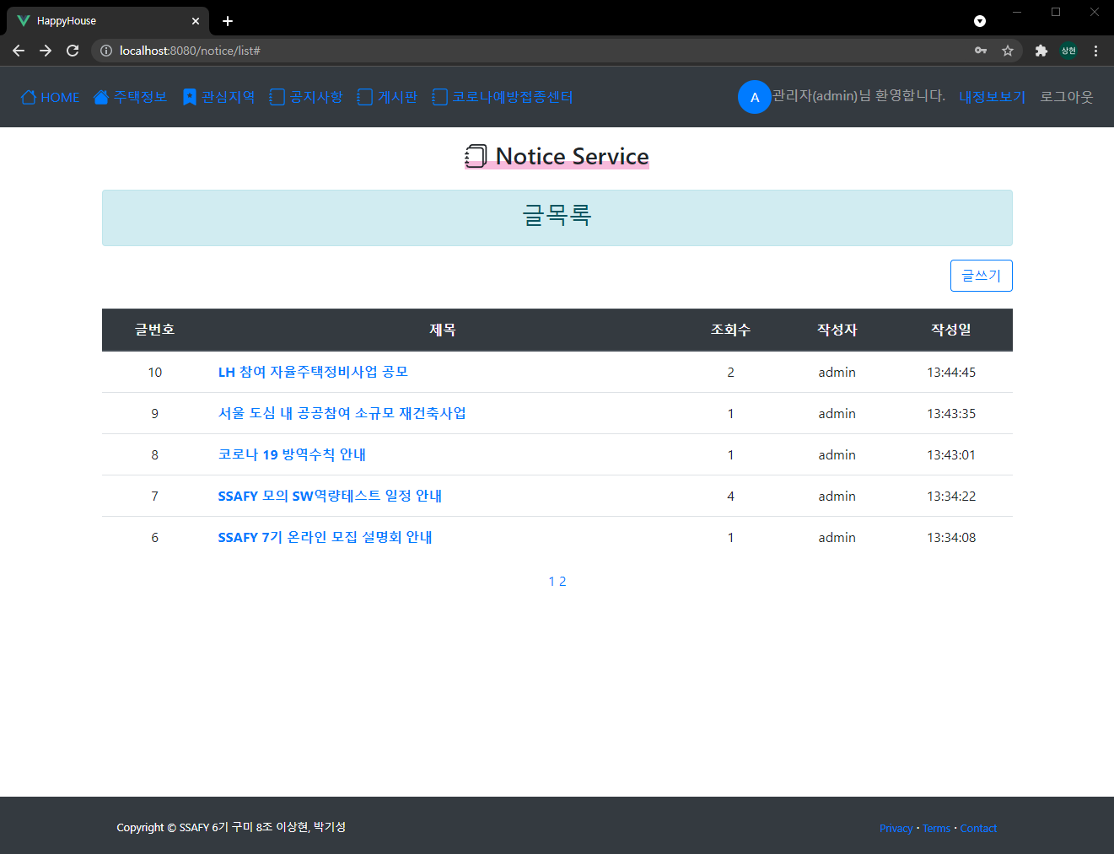

(7) 게시판

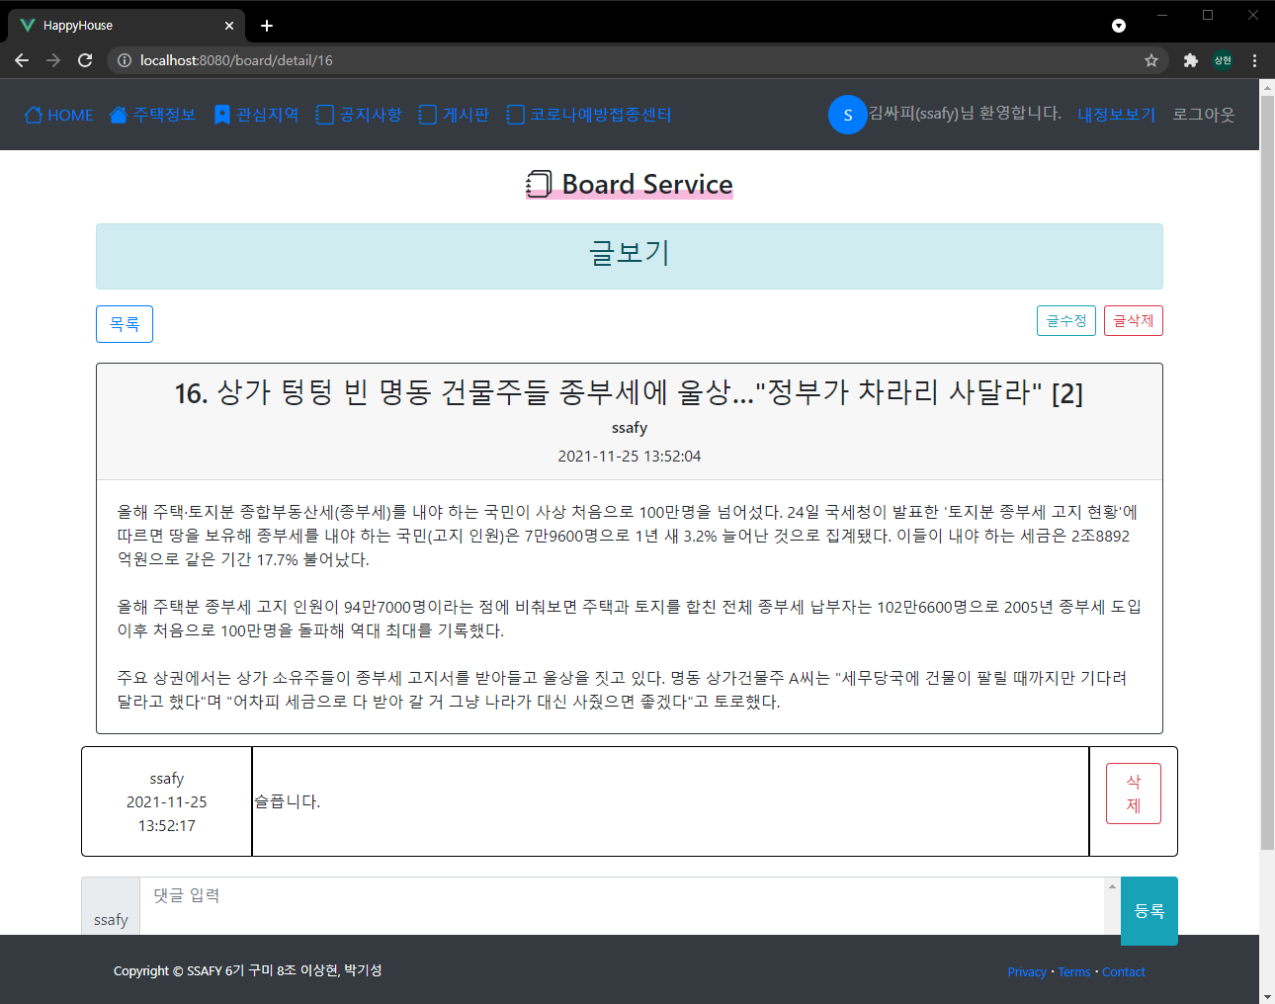

(8) 코로나19 예방접종센터

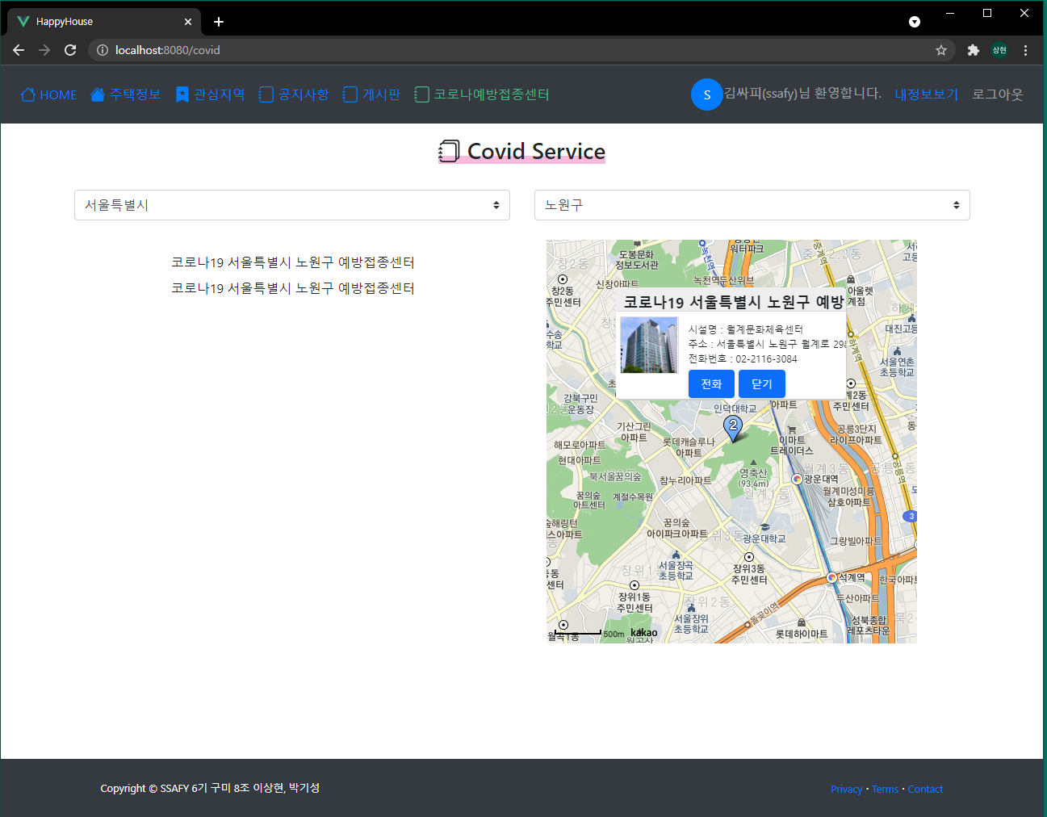

(9) 로그인

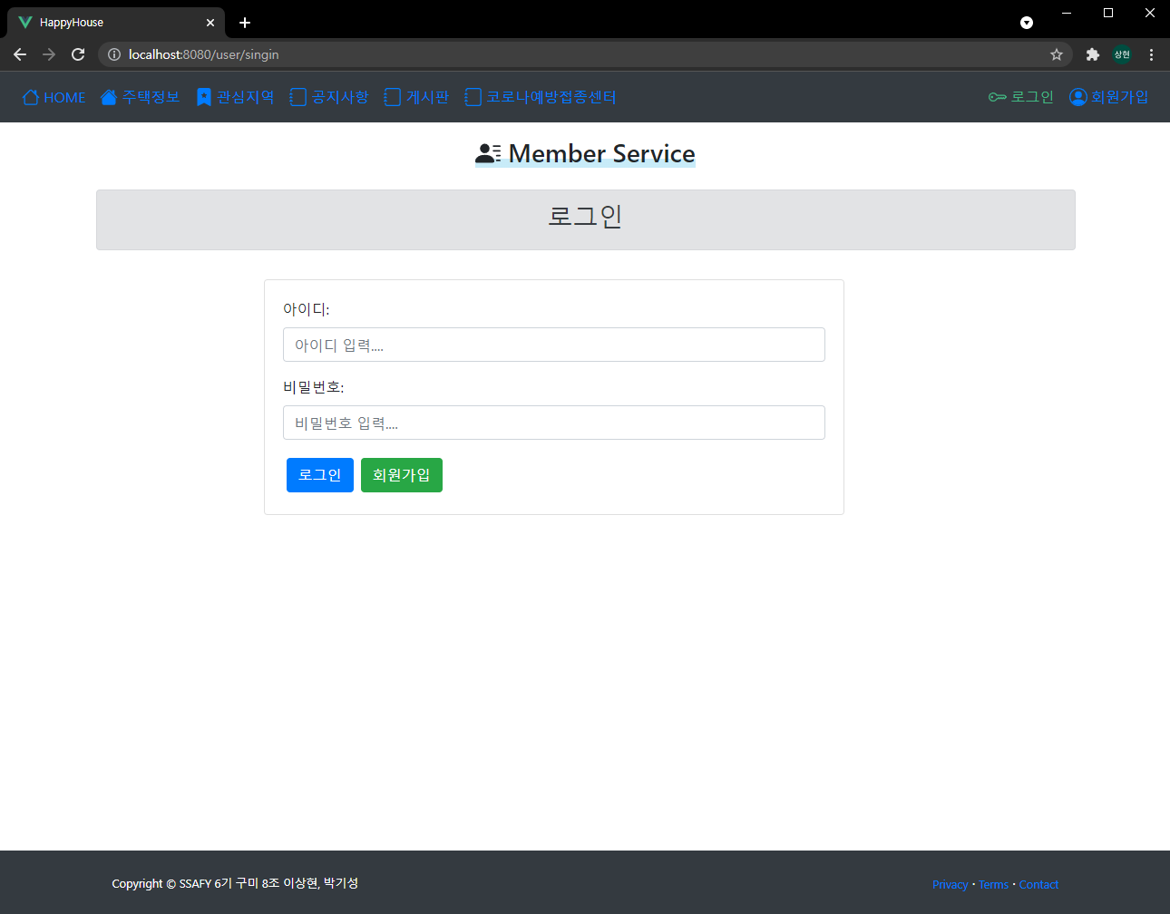

(10) 회원가입

